- 路由器和交换机的区别?
路由器:负责巡经的网络设备,在互联网中从众多条路径中寻找通讯最少的一条网络路径提供给用户。
交换机：基于mac地址识别，能够完成封装转发数据包功能的网络设备。以太网端口的交换机完全可以实现全双工方式工作。
不同点：
- 工作层次最初是不同的。开始时候，交换机就在数据链路层OSI的第二层,而路由器,在OSI的第三层网络层.
- 数据转发的依据对象不同。交换机是利用物理mac地址确定转发数据的目的地址，而路由器则是利用不同的网络IP地址来确定转发数据的目的地址。
- 传统的交换机只能分割冲突域，不能分割广播域。而路由器可以分割广播域。由于交换机连接所有的广播域，在某些情况下会导致通信的拥堵和安全的漏洞。路由器上的网段被分配成不同的广播域，广播域数据不会穿过路由器。三层交换机已经有这样的功能
- 路由器提供防火墙服务。仅仅转发特定地址的数据包。
- 什么是域名解析？
域名解析是吧域名指向网站空间IP。也叫域名指向。用户通过ISP接入网络,就会被分配到一个DNS的服务器，通常是一个代理服务器，或者是自己电脑网络设置的。然后被DNS进行解析出一个IP。
详情看 https://www.cnblogs.com/liyuanhong/articles/7353974.html
- 如何修改本地的hosts？
hosts文件是一个没有扩展名的系统文件。它的主要作用就是加快域名解析，还可以屏蔽网站等。实际上就是定义了IP地址和主机名之间的映射关系。当用户在浏览器中输入一个需要登录的网址时，系统会首先自动从Hosts文件中寻找对应的IP地址，一旦找到，浏览器会立即打开对应网页，如果没有找到，则浏览器会将网址提交DNS服务器进行IP地址解析。这也是提高快速打开网页的方法！
文件位置：c:\windows\system32\drivers\etc，注意这个文件一定是在系统盘
- 生产者消费者模型应用场景？
应用:转码,日志记录
矛盾：生产数据的线程速度>消费数据的线程速度 生产者就必须等消费者
生产数据的线程速度<消费数据的线程速度 消费者必须等生产者
作用：使用生产者消费者模型可以解决大多数的并发问题。
方法：平衡生产线程和消费线程的工作能力来提高整体的处理效率
方式一:用队列,生产消费之间都不直接通讯.通过阻塞队列缓存
from multiprocessing import Process,Queueimport time,random,osdef consumer(q):
while True:
res=q.get()
time.sleep(random.randint(1,3))
print('\033[45m%s 吃 %s\033[0m' %(os.getpid(),res))
def producer(q):
for i in range(10):
time.sleep(random.randint(1,3))
res='包子%s' %i
q.put(res)
print('\033[44m%s 生产了 %s\033[0m' %(os.getpid(),res))
if __name__ == '__main__':
q=Queue()
#生产者们:即厨师们
p1=Process(target=producer,args=(q,))

#消费者们:即吃货们
c1=Process(target=consumer,args=(q,))

#开始 p1.start()
c1.start()
print('主')
问题:这里的消费者一直在跑一个死循环
方式二:
升级:生产完成后,发出一个结束信号,终止掉消费者
from multiprocessing import Process,Queueimport time,random,osdef consumer(q):
while True:
res=q.get()
if res is None:break #收到结束信号则结束
time.sleep(random.randint(1,3))
print('\033[45m%s 吃 %s\033[0m' %(os.getpid(),res))
def producer(q):
for i in range(10):
time.sleep(random.randint(1,3))
res='包子%s' %i
q.put(res)
print('\033[44m%s 生产了 %s\033[0m' %(os.getpid(),res))
q.put(None) #发送结束信号if __name__ == '__main__':
q=Queue()
#生产者们:即厨师们
p1=Process(target=producer,args=(q,))
#消费者们:即吃货们
c1=Process(target=consumer,args=(q,))

#开始 p1.start()
c1.start()
print('主')

- 什么是cdn?
cdn的全称是Content Delivery Network，即内容分发网络。其基本思路是尽可能避开互联网上有可能影响数据传输速度和稳定性的瓶颈和环节，使内容传输得更快、更稳定。
谈到CDN的作用，可以用8年买火车票的经历来形象比喻：
8年前，还没有火车票代售点一说，12306.cn更是无从说起。那时候火车票还只能在火车站的售票大厅购买，而我所住的小县城并不通火车，火车票都要去市里的火车站购买，而从县城到市里，来回就是4个小时车程，简直就是浪费生命。后来就好了，小县城里出现了火车票代售点，可以直接在代售点购买火车，方便了不少，全市人民再也不用在一个点苦逼的排队买票了。
CDN就可以理解为分布在每个县城的火车票代售点，用户在浏览网站的时候，CDN会选择一个离用户最近的CDN边缘节点来响应用户的请求，这样海南移动用户的请求就不会千里迢迢跑到北京电信机房的服务器（假设源站部署在北京电信机房）上了。
CDN的优势很明显：
- CDN节点解决了跨运营商和跨地域访问的问题，访问延时大大降低；
- 大部分请求在CDN边缘节点完成，CDN起到了分流作用，减轻了源站的负载。

- 程序从flag A 执行到flag B 的时间大致是多少秒？
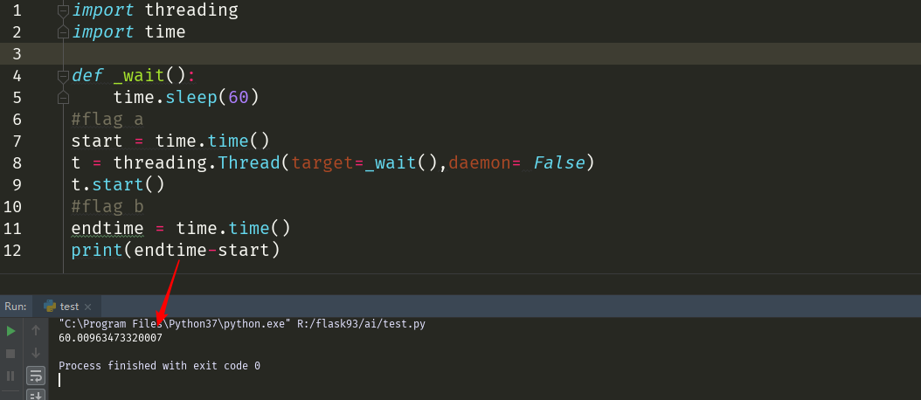
- 有A.txt 和B.txt 两个文件,使用多进程和进程池的方式分别读取者两个文件
进程池:
from multiprocessing import Pool
Def func(file):
With open(file,’r’,encoding=’utf8’)as f:
Text = f.read()
Return text
If __name__ ==’__mian__’:
P = Pool(5)
for i in [‘a’,’b’]:
ret = p.apply(func,args = (i,))
Print(ret)
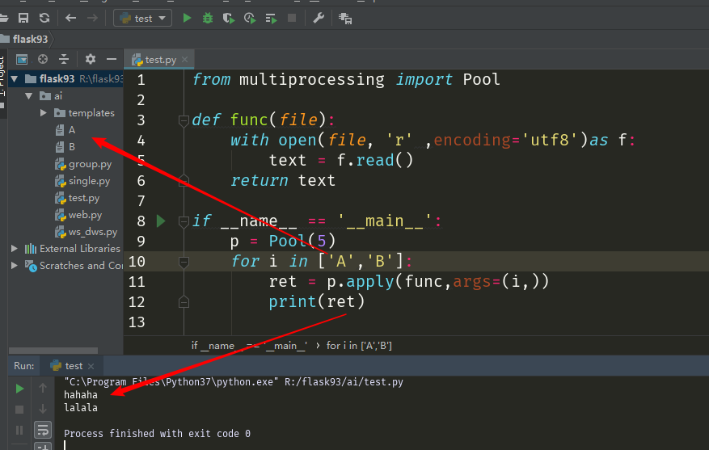
多进程:
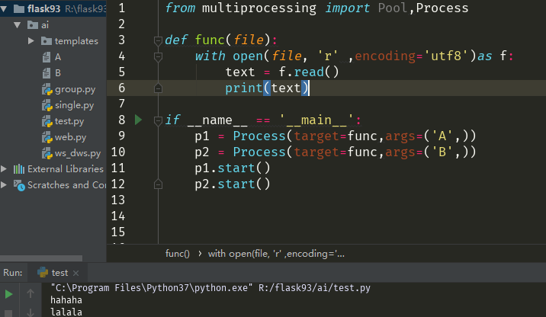
from multiprocessing import Process
def func(file):
With open(file,’r’,encoding =’utf-8’)as f:
Text = f.read()
Print(text)
If __name__ ==’__mian__’:
P1 = process(target =func,args = (‘A’,))
P2 = process(target =func,args = (‘B’,))
P1.start()
P2.start()
- 以下那些是常见的tcp flags?
- Syn
- Rst
- Ack
- Urg

答案:不常见urg
SYN表示建立连接，
FIN表示关闭连接，
ACK表示响应，
PSH表示有 DATA数据传输，
RST表示连接重置。

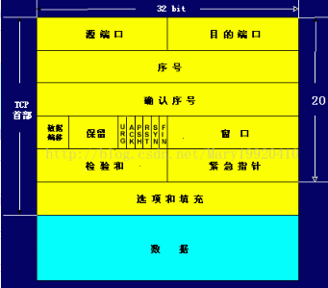
https://blog.csdn.net/mary19920410/article/details/58030147
1）URG：紧急指针标志，为1时表示紧急指针有效，为0则忽略紧急指针。
2）ACK：确认序号标志，为1时表示确认号有效，为0表示报文中不含确认信息，忽略确认号字段。
3）PSH：push标志，为1表示是带有push标志的数据，指示接收方在接收到该报文段以后，应尽快将这个报文段交给应用程序，而不是在缓冲区排队。
4）RST：重置连接标志，用于重置由于主机崩溃或其他原因而出现错误的连接。或者用于拒绝非法的报文段和拒绝连接请求。
5）SYN：同步序号，用于建立连接过程，在连接请求中，SYN=1和ACK=0表示该数据段没有使用捎带的确认域，而连接应答捎带一个确认，即SYN=1和ACK=1。
6）FIN：finish标志，用于释放连接，为1时表示发送方已经没有数据发送了，即关闭本方数据流。
28.下面关于网络七层和四层的描述,哪条是错误的?
A.SNMP工作在四层
B.四层是网络的传输层,主要包括IP和端口信息
C.七层是网络应用层(协议层),比如http协议就在第七层
D.四层主要应用于TCP和UDP的代理，七层主要应用于http协议的代理
答案：A，B 都错了....
SNMP是英文"Simple Network Management Protocol"的缩写，中文意思是"简单网络管理协议"。SNMP是一种简单网络管理协议，它属于TCP/IP五层协议中的应用层协议
http://www.cnblogs.com/xdp-gacl/p/3978825.html
- tracerroute一般使用的是那种网络层协议?
- Vrrp
- Udp
- Arp
- Icmp
选择的是D,这里是linux的命令,在windows中是tracert,和ping命令是一样的.但是可以查看出中间越过几个节点.
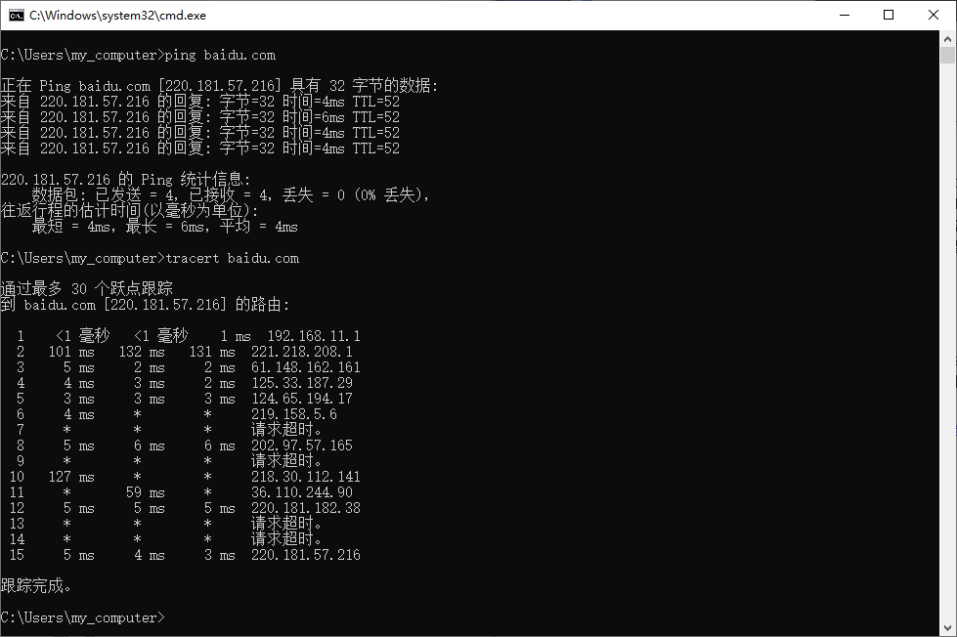
- iptable知识点考察,根据要求写出防火墙的规则?
- 屏蔽192.168.1.5访问本机dns服务端口
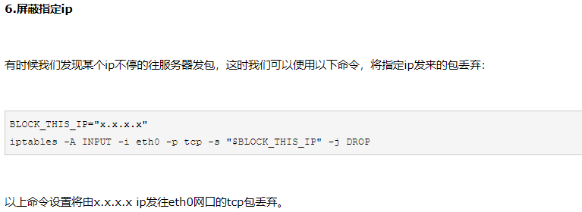
https://www.cnblogs.com/ilinuxer/p/6364064.html

iptable -A INPUT -p udp -m udp -s 192.168.1.1 --dport 53 -j REJECT

- 允许10.1.1.0/24访问本机的udp 8888 9999 端口

Iptable -A INPUT -p udp -m udp -s 192.168.1.0/24 -m multiport --destination -ports 8888, 9999 -j ACCEPT

- 业务服务器192.168.1.2访问192.168.1.3数据接口，无法正常返回数据，请根据以上信息写出排查思路
- ping 保证网络联通
- 用telnet -ip - p 查看端口是否连接通
- 查看防火墙规则屏蔽.
- 服务是否正常启动
- 重启

32.实现一个简单的socket编程
Socket是应用层与TCP/IP协议族通信的中间软件抽象层，它是一组接口。在设计模式中，Socket其实就是一个门面模式，它把复杂的TCP/IP协议族隐藏在Socket接口后面，对用户来说，一组简单的接口就是全部。
（socket服务端）
1. 启动socket sk = socket.socket()
2. 绑定ip和端口 sk.bind(('127.0.0.1',9000))
3. 监听 sk.listen()
6. 接收数据 sk.accept()
7. 发送数据 conn.send(1024)
9. 断开连接 conn.close()
sk.close()

（socket客户端）
4. 连接 sk = socket.socket(),sk.connect(('127.0.0.1',9000))
5. 发送数据 sk.send(1024)
8. 接收数据 sk.recv(1024)
9. 断开连接 sk.close()

- 谈一下对于多线程编程的理解，对于CPU密集型怎样使用多线程，说说线程池，线程锁的用法，有没有用过multiprocessing,或者concurrent.future?
使用多线程的优势:
1.开启进程的开销变短
2.操作系统调度的时间变短
3.操作系统减负
线程是否越多越好？ 分析如下：
一个计算为主的程序（专业一点称为CPU密集型程序）。多线程跑的时候，可以充分利用起所有的cpu核心，比如说4个核心的cpu,开4个线程的时候，可以同时跑4个线程的运算任务，此时是最大效率。
但是如果线程远远超出cpu核心数量 反而会使得任务效率下降，因为频繁的切换线程也是要消耗时间的。
因此对于cpu密集型的任务来说，线程数等于cpu数是最好的了。
https://blog.csdn.net/qq_20009015/article/details/84141790
concurrent.futures模块提供了高度封装的异步调用接口
ThreadPoolExecutor：线程池，提供异步调用
ProcessPoolExecutor: 进程池，提供异步调用
https://www.cnblogs.com/Bottle-cap/articles/10357527.html
- 关于守护线程说法,正确的是:
- 所有的非守护线程终止，即使存在守护线程，进程运行终止。
- 所有守护线程终止，即使存在非守护线程，进程运行终止。
- 只要守护线程或者是非守护线程其中之一存在，进程就不会终止。
- 只要所有的守护线程和非守护线程终止运行之后，进程才会终止。
答案是 A
当所有的非守护线程结束时，程序也就终止了，同时会杀死进程中的所有守护线程。反过来说，只要任何非守护线程还在运行，程序就不会终止

守护线程，守护进程是什么?
1.主进程创建守护进程
2.守护进程会在主进程代码运行结束的情况下，立即挂掉。
3.守护进程本身就是一个子进程。
4.主进程在其代码结束后就已经算运行完毕了（守护进程在此时就被回收）,然后主进程会一直等非守护的子进程都运行完毕后回收子进程的资源(否则会产生僵尸进程)，才会结束。
守护线程
1.守护线程会在"该进程内所有非守护线程全部都运行完毕后,守护线程才会挂掉"。并不是主线程运行完毕后守护线程挂掉。这一点是和守护进程的区别之处！
2.守护线程守护的是：当前进程内所有的子线程！
3.主线程在其他非守护线程运行完毕后才算运行完毕（守护线程在此时就被回收）。因为主线程的结束意味着进程的结束，进程整体的资源都将被回收，而进程必须保证非守护线程都运行完毕后才能结束。守护线程最后死。

- TCP协议在每次建立或者拆除连接时，都要在收发双方之间交换几次报文？
答案 三次

- 描述多进程开发中join和deamon的区别?
join：当子线程调用join时，主线程会被阻塞，当子线程结束后，主线程才能继续执行。

deamon：当子进程被设置为守护进程时，主进程结束，不管子进程是否执行完毕，都会随着主进程的结束而结束。

